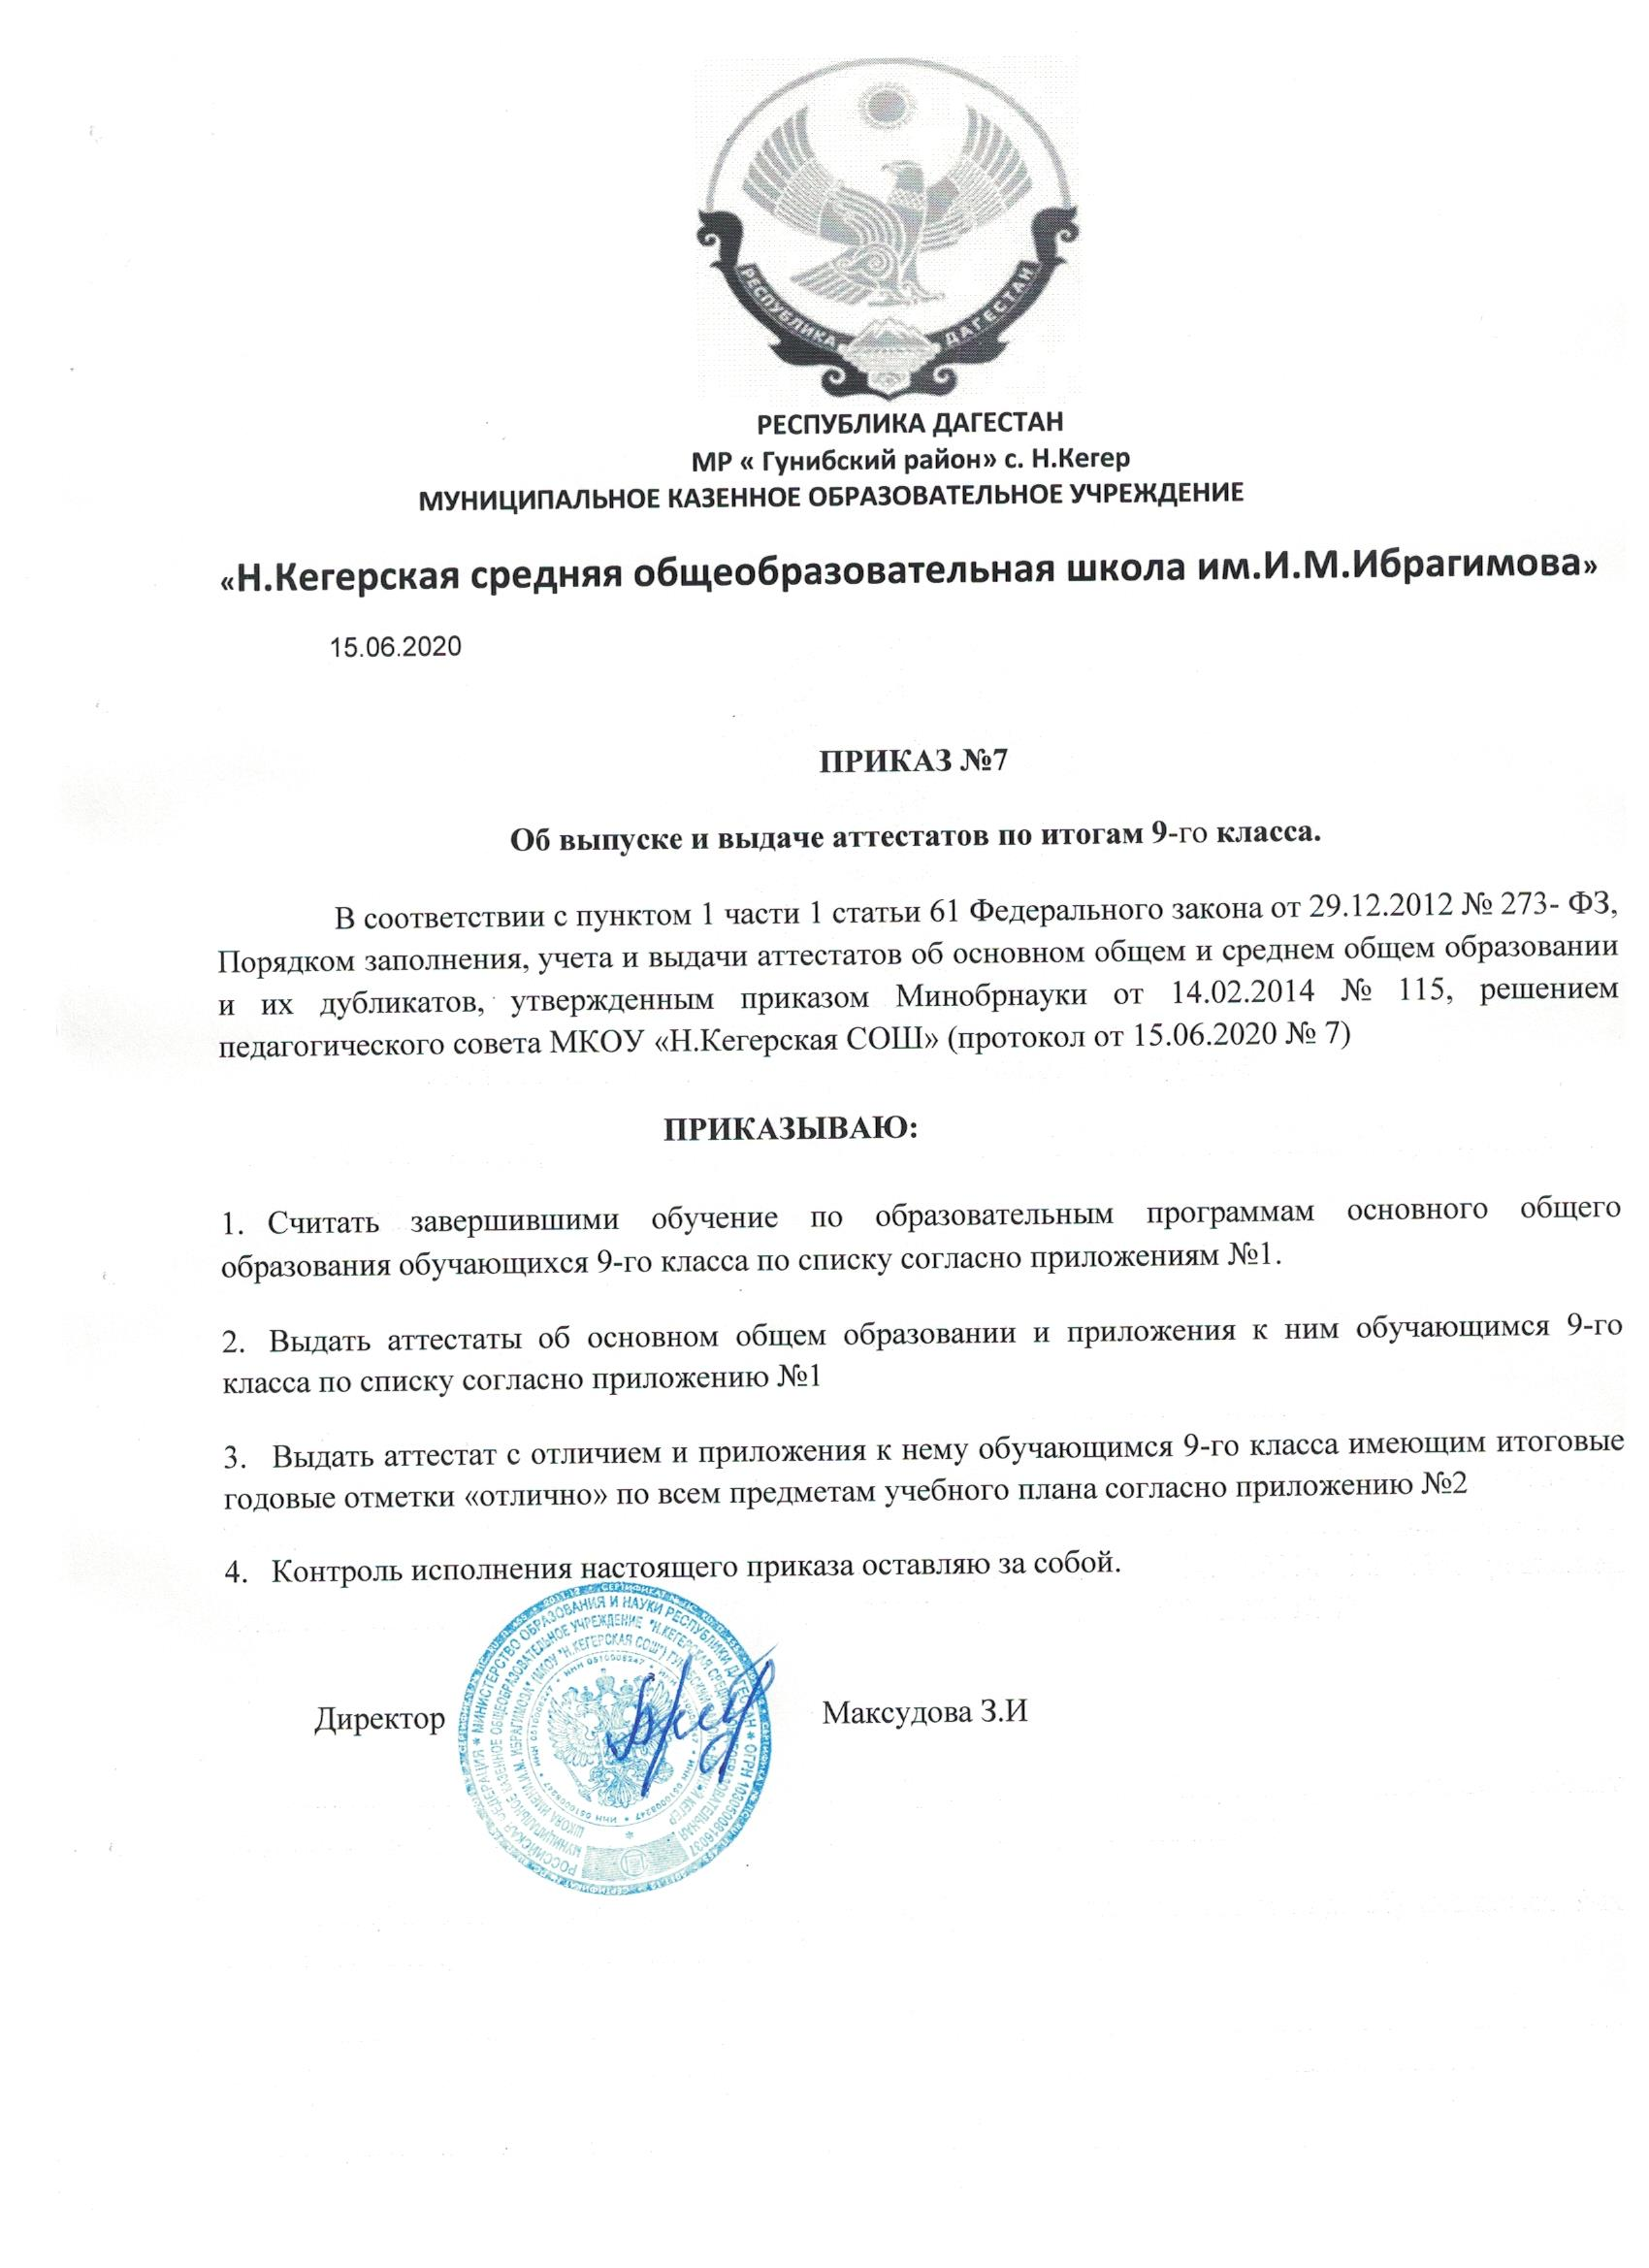

Приложение№ 1 к приказу
от 15.06.2020 №
Список обучающихся 9-го класса
№ п/п | класс | ФИО | Дата рождения
1 | 9 | Алиев Эльдар Абдулаевич | 19.01.2005
2 | 9 | Амаева Асият Хириясулавовна | 3.05.2005
3 | 9 | Магомедов Рамазан Магомедович | 29.09.2004
4 | 9 | Шейхмагомедова Патимат Гаджимагомедовна | 22.06.2005

Приложение№2 к приказу
от 15.06.2020 №
Список обучающихся 9 класса, претендующих на аттестат с отличием
№ п/п | класс | ФИО | Дата рождения
1. | 9 | Магомеднурова Айшат Магомедзагидовна | 6.06.2005

